Примерна програма за процесор MIPS

Под - програма за намиране на средно аритметична стойност на масив, зададен с начален адрес в регистър $4 и брой елементи равни на 2 на степен числото зададено с променливата POWER

#elif defined __mips__
.ent meanval

li $5,0 ; нулира регистър $5
; за младша част на сумата
; load Immediate => $5 <- 0
li $6,0 ; нулира регистър $6
; за старша част на сумата
; load Immediate => $6 <- 0
addiu $7,$4,1 << (POWER + 2) ; изчислява последния адрес от масива
; брой елементи = 2 на степен POWER
; Add Immediate Unsigned Word
; $7 <- [$4] + („1” изместена POWER пъти наляво)
L1: lw $8,($4) ; зарежда в регистър $8 текущя елемент
; от масива. Регистър $4 съдържа адреса на
; поредния елемент от масива.
; load word => $8 <- [$4]
addiu $4,$4,4 ; формира адреса на следващия елемент
; Add Immediate Unsigned Word =>$4 <- [$4] + 4
addu $5,$5,$8 ; събира натрупаното с текущя елемен
; Add Unsigned Word => $5 <- [$5] + [$8]
sltu $9,$5,$8 ; установява наличие на пренос
; Set on Less Than Unsigned
; $9 = 1 if $5(sum) is less than $8 (т.е. има пренос)
addu $6,$9,$6 ; получава старши разряд на сумата
; Add Unsigned Word => $6 <- [$9](cary) + [$6]
bne $4,$7,L1 ; проверява за край на цикъла и
; ако не е последен адрес – правим преход
; Branch on Not Equal
; if [$4] < [$7] then branch
ext $2,$5,POWER,32 – POWER
; дели на брой елементи
; взема старшите 32-POWER броя битове
; и ги записва дясно подравнени
; Extract Bit Field => EXT rt, rs, pos, size
ins $2,$6,32 - POWER,POWER
; получава старши разряд на резултата
; взема натрупания пренос и го поставя
; в старшите POWER бита на резултата
; Insert Bit Field => INS rt, rs, pos, size
jr $31 ; край на под-програмата
; прескок по адреса, записан в $31
; Jump Register => PC <-[$31]
.end meanval

Format: EXT rt, rs, pos, size

Предназначение: Извличане на битово поле

Извлича битово поле от регистър с общо предназначение “rs” и съхранява извлеченото поле в регистър с общо предназначение “rt”. Битовото поле, започва от бит „pos” и е с дължина „size” бита. Отделеното (извлеченото) от rs поле се съхранява дясно подравнено в rt, след нулево разширение(zero-extended).

Стойностите на pos и size трябва да отговарят на всяко от следните отношения:
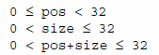

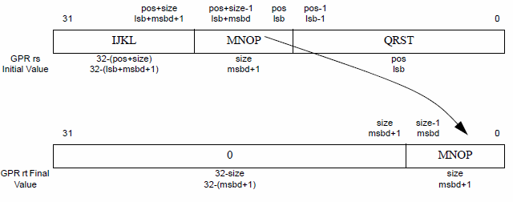
Format: INS rt, rs, pos, size

Предназначение: Вмъква битово поле

За вмъкване на дясно подравнено битово поле от регистър с общо предназначение “rs” в определено поле в регистър с общо предназначение “rt”. Най-десните “size” бита от регистър rs се вмъкват в стойността от регистър rt, започвайки от битова позиция “pos”. Резултатът е поставен обратно в регистър rt.

Стойностите на pos и size трябва да отговарят на всяко от следните отношения:



